Проект – Idelique

Даты 24.09.21 – 29.10.21

IDelique - компания по предоставлению выездных Beauty услуг премиального качества.

Кампания предоставляет следующие услуги:

* [Макияж](https://idelique.com/makeup)
* [Укладки длинные](https://idelique.com/longhair)
* [Укладки средние](https://idelique.com/medium)
* [Укладки короткие](https://idelique.com/short)
* [Уход за телом](http://idelique.tilda.ws/massage)
* [Брови/ресницы](https://idelique.com/eyebrows)
* [Макияж "для себя"](https://idelique.com/makeupyourself)

Проект был принят с действующей кампанией с целью «узнаваемость бренда»

Рекламные кампании ведутся на город Москва, Россия.

Были протестированы кампании с целью «конверсия», «сообщения», «узнаваемость бренда», «трафик» на Телеграм чат.

Дневной бюджет кампаний 400 р.

Результативность кампаний:

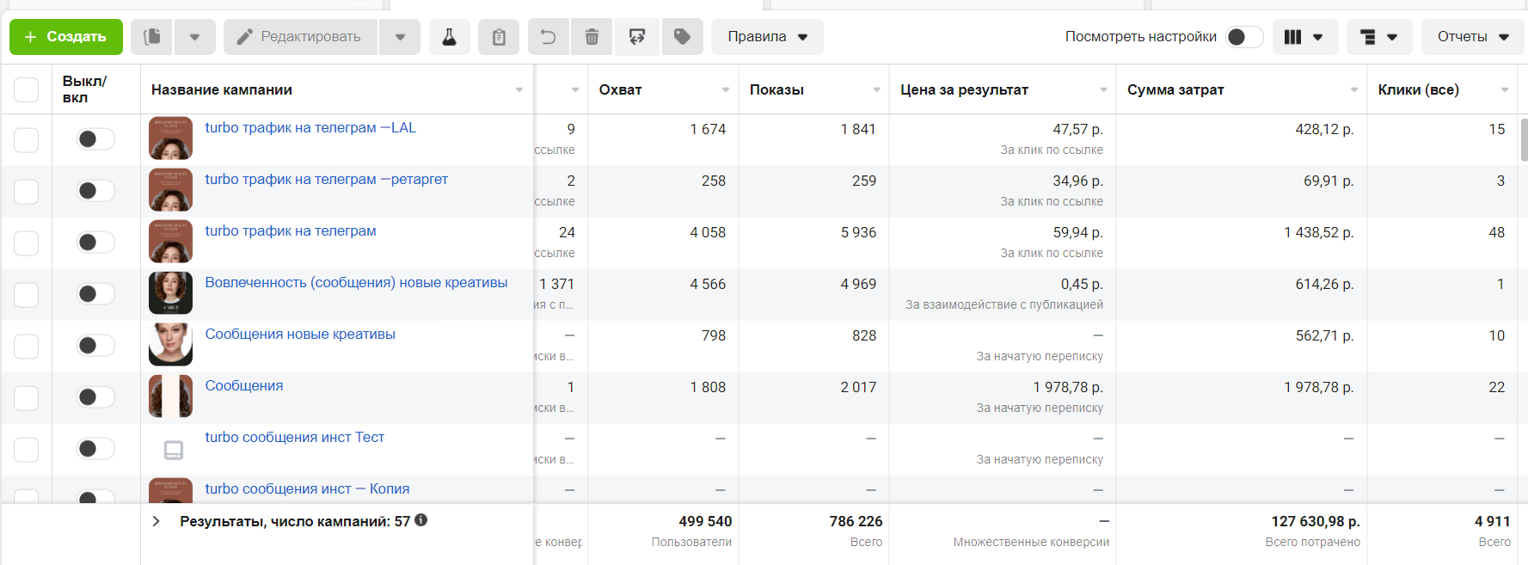

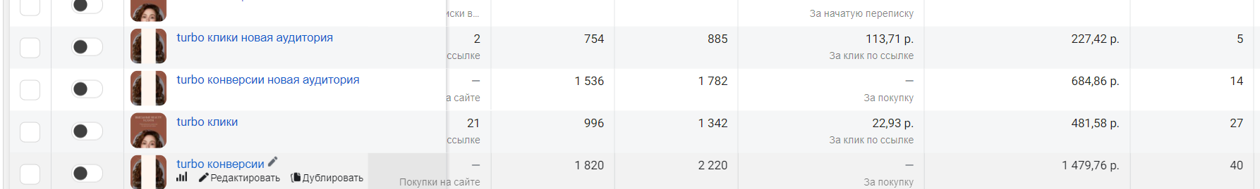

Был создан новый рекламный аккаунт и запущены кампании с целью «сообщения», результативность кампаний:

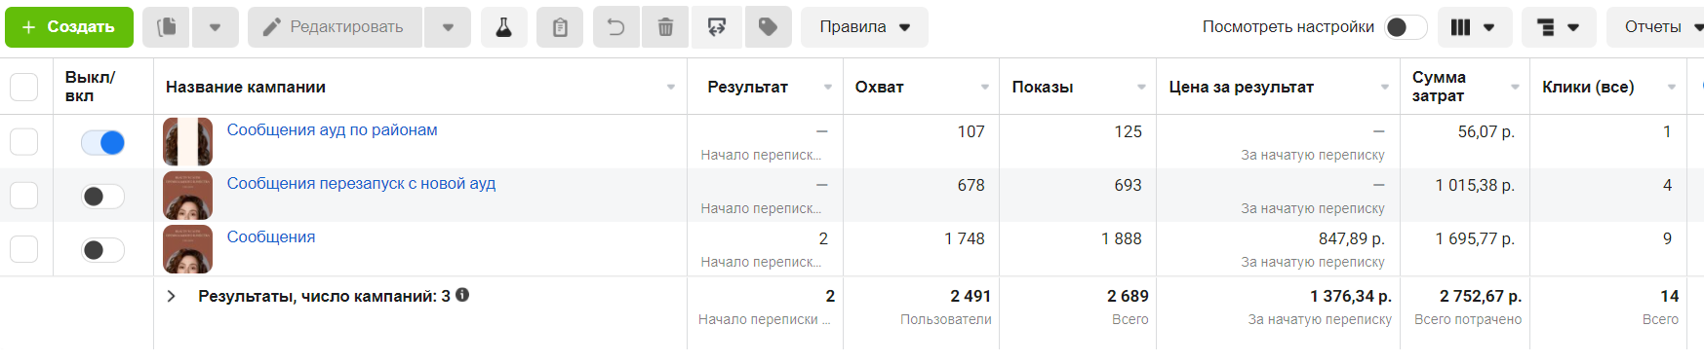

Клики 203

Цена за клик 53,19 р.

Лид 4

Цена за лид 2 699,31 р.

Сума затрат 10 797,24 р.

Креативы, используемые для кампаний:

